ФЕДЕРАЛЬНОЕ АГЕНТСТВО ЖЕЛЕЗНОДОРОЖНОГО ТРАНСПОРТА

Федеральное государственное бюджетное образовательное учреждение высшего профессионального образования
«Петербургский государственный университет путей сообщения»
Императора Александра I»
(ФГБОУ ВПО ПГУПС)

Кафедра «Информационные и вычислительные системы»

РАБОЧАЯ ПРОГРАММА

дисциплины
«ОСНОВЫ АВТОМАТИЧЕСКОГО УПРАВЛЕНИЯ» (Б1.Б.18)
для направления подготовки
12.03.01 – «Приборостроение»
по профилю «Приборы и методы контроля качества и диагностики» (программа подготовки – прикладной бакалавриат)

Форма обучения - очная

Санкт-Петербург
2015

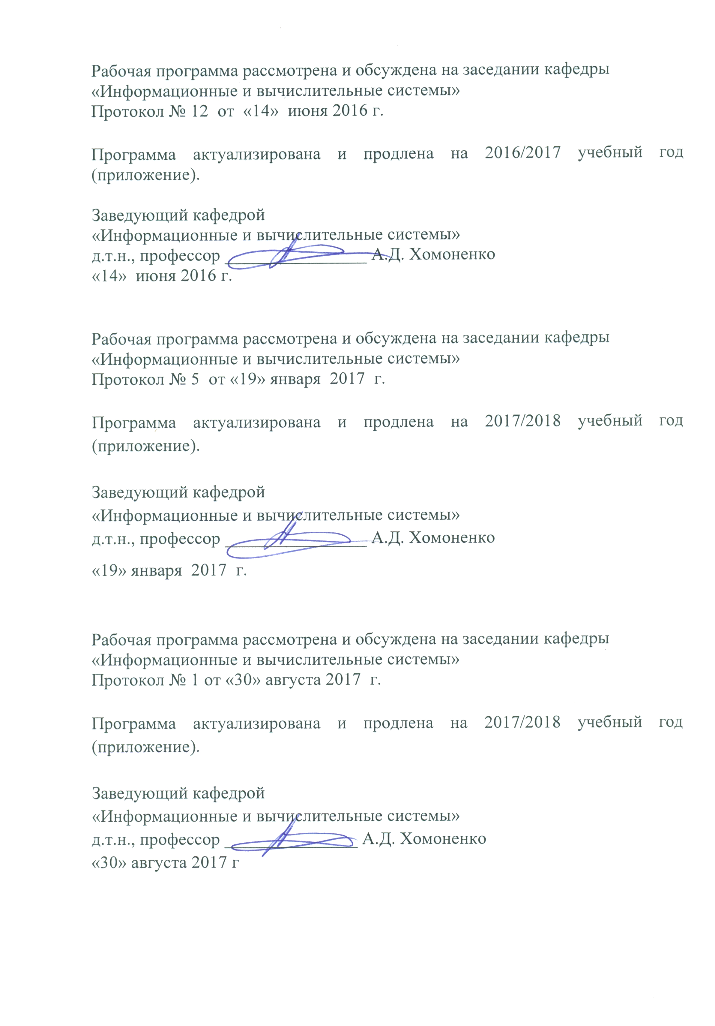

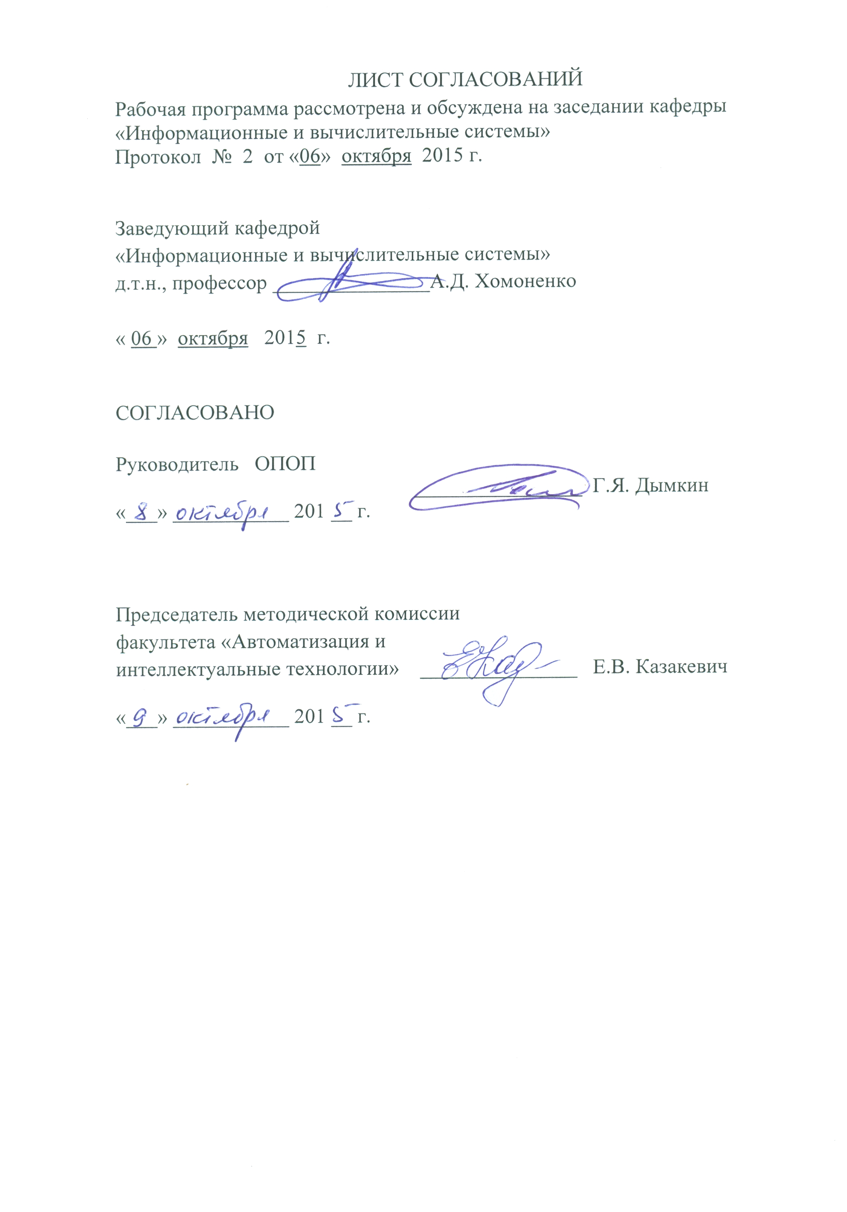
1. Цели и задачи дисциплины

Рабочая программа составлена в соответствии с ФГОС ВО, утвержденным «03» сентября 2015г., приказ № 959 по направлению 12.03.01 «Приборостроение», по дисциплине «Основы автоматического управления».
Цель изучения дисциплины «Основы автоматического управления» состоит в освоении знаний по фундаментальным принципам построения и функционирования автоматических систем.
Для достижения поставленной цели решаются следующие задачи:
- изучение способов построения и действия систем автоматического управления (САУ);
- освоение на практике способов построения разнообразных математических моделей систем автоматического регулирования (САР);
- освоение на практике методов расчета основных динамических характеристик САР;
- изучение способов расчета, оценки устойчивости и качества процесса управления.

2. Перечень планируемых результатов обучения по дисциплине, соотнесенных с планируемыми результатами освоения основной профессиональной образовательной программы

Планируемыми результатами обучения по дисциплине являются: приобретение знаний, умений, навыков и/или опыта деятельности.
В результате освоения дисциплины обучающийся должен:
ЗНАТЬ:
- основные способы реализации процессов управления в САР и САУ;
- основные математические модели САР и способы их построения и практического использования.
УМЕТЬ:
- выполнять анализ работоспособности САР;
- проводить расчеты по определению устойчивости САР;
- выполнять исследования по коррекции динамики САР.
ВЛАДЕТЬ:
- навыками работы на ЭВМ при исследовании характеристик САР;
- навыками разработки корректирующих устройств САР.
Изучение дисциплины направлено на формирование следующих общепрофессиональных компетенций (ОПК):
- способностью собирать, обрабатывать, анализировать и систематизировать научно-техническую информацию по тематике исследования (ОПК-6).
Область профессиональной деятельности обучающихся, освоивших
данную дисциплину, приведена в п. 2.1 ОПОП.
Объекты профессиональной деятельности обучающихся, освоивших
данную дисциплину, приведены в п. 2.2 ОПОП.

3. Место дисциплины в структуре основной профессиональной образовательной программы

Дисциплина «Основы автоматического управления» (Б1.Б.18) относится к базовой части и является обязательной дисциплиной обучающегося.

4. Объем дисциплины и виды учебной работы

Вид учебной работы | Всего часов | Семестр
Вид учебной работы | Всего часов | VIII
Контактная работа (по видам учебных занятий)  В том числе:  - лекции (Л)  - практические занятия (ПЗ)  - лабораторные работы (ЛР) | 60  20  20  20 | 60  20  20  20
Самостоятельная работа (СРС) (всего) | 84 | 84
Форма контроля знаний | Зачет | Зачет
Общая трудоемкость: час / з.е. | 144 / 4 | 144 / 4

5. Содержание и структура дисциплины
5.1 Содержание дисциплины

№ п/п | Наименование раздела дисциплины | Содержание раздела
1 | Введение | Предмет и задачи дисциплины и связь с другими дисциплинами. Краткий исторический очерк развития теории и техники автоматических систем. Область использования автоматических систем. Значение автоматических систем для народного хозяйства.
2 | Основные понятия и определения | Понятия «объект управления», «управляющее устройство», «цель управления», «процесс управления», «обратная связь», «динамическая система». Процессы управления в природе, социальной сфере и технике. Наблюдаемость, управляемость, чувствительность, инвариантность, иерархичность систем управления. Применение средств вычислительной техники для управления.
3 | Принципы построения и функционирования автоматических систем | Автоматическое регулирование и управление. Сигналы, воздействия, возмущения. Функциональные схемы систем управления. Типы схем. Принцип обратной связи. Управление по отклонению и возмущению. Комбинированный принцип управления. Классификация систем автоматического регулирования и управления. Особенности построения и функционирования сложных «кибернетических» систем управления. Закон, алгоритм управления.
4 | Математические модели исследования систем управления | Динамика функционирования систем управления и регулирования. Режимы функционирования Математические модели автоматических систем. Типы моделей и способы их описания. Модели сигналов, воздействий, элементов. Устойчивость, качество, точность процесса управления.
5 | Заключение | Основные тенденции и направления развития теории и систем автоматического управления. Использование ЭВМ при построении сложных интеллектуальных систем управления.

5.2 Разделы дисциплины и виды занятий

№ п/п | Наименование раздела дисциплины | Л | ПЗ | ЛР | СРС
1 | Введение | 2 | - | - | 2
2 | Основные понятия и определения | 2 | 4 | 2 | 16
3 | Принципы построения и функционирования автоматических систем | 4 | 4 | 6 | 32
4 | Математические модели исследования систем управления | 10 | 10 | 10 | 32
5 | Заключение | 2 | 2 | 2 | 2
 | Итого | 20 | 20 | 20 | 84

6. Перечень учебно-методического обеспечения для самостоятельной работы обучающихся по дисциплине

№  п/п | Наименование раздела | Перечень учебно-методического обеспечения
1 | Введение | - Бобцов А.А., Болтунов Г.И., Быстров С.В., Григорьев В.В. Управление непрерывными и дискретными процессами: Учебное пособие. - СПб.: СПбГУ ИТМО, 2010. - 175 с. http://window.edu.ru/resource/249/73249/files/itmo524.pdf  - Васильев К.К. Теория автоматического управления (следящие системы): Учебное пособие. - Ульяновск, 2001. - 98 с. http://window.edu.ru/resource/292/62292
2 | Основные понятия и определения
3 | Принципы построения и функционирования автоматических систем
4 | Математические модели исследования систем управления
6 | Заключение

7. Фонд оценочных средств для проведения текущего контроля успеваемости и промежуточной аттестации обучающихся по дисциплине

Фонд оценочных средств по дисциплине «Основы автоматического управления» является неотъемлемой частью рабочей программы и представлен отдельным документом, рассмотренным на заседании кафедры «Информационные и вычислительные системы» и утвержденным заведующим кафедрой.

8. Перечень основной и дополнительной учебной литературы, нормативно-правовой документации и других изданий, необходимых для освоения дисциплины

8.1 Перечень основной учебной литературы, необходимой для освоения дисциплины
- Бобцов А.А., Болтунов Г.И., Быстров С.В., Григорьев В.В. Управление непрерывными и дискретными процессами: Учебное пособие. - СПб.: СПбГУ ИТМО, 2010. - 175 с. http://window.edu.ru/resource/249/73249/files/itmo524.pdf

8.2 Перечень дополнительной учебной литературы, необходимой для освоения дисциплины
- Васильев К.К. Теория автоматического управления (следящие системы): Учебное пособие. - Ульяновск, 2001. - 98 с. http://window.edu.ru/resource/292/62292

8.3 Перечень нормативно-правовой документации, необходимой для освоения дисциплины
Нормативно-правовая документация для изучения дисциплины не требуется.

  - Другие издания, необходимые для освоения дисциплины
- Исследование динамики САР методические указания к практическим занятиям по дисциплине Основы теории управления 2005. – 30 с.
- Методические материалы. Электронный ресурс. Текстовый файл mmоту.

9. Перечень ресурсов информационно-телекоммуникационной сети «Интернет», необходимых для освоения дисциплины

- Личный кабинет обучающегося и электронная информационно-образовательная среда. [Электронный ресурс]. – Режим доступа: http://sdo.pgups.ru/ (для доступа к полнотекстовым документам требуется авторизация).
- Система Консультант Плюс [Электронный ресурс]– Режим доступа: http://www.consultant.ru;
3. Единое окно доступа к образовательным ресурсам Плюс [Электронный ресурс]– Режим доступа: http://window.edu.r.

10. Методические указания для обучающихся по освоению дисциплины

Порядок изучения дисциплины следующий:
- Освоение разделов дисциплины производится в порядке, приведенном в разделе 5 «Содержание и структура дисциплины». Обучающийся должен освоить все разделы дисциплины с помощью учебно-методического обеспечения, приведенного в разделах 6, 8 и 9 рабочей программы.
- Для формирования компетенций обучающийся должен представить выполненные типовые контрольные задания или иные материалы, необходимые для оценки знаний, умений, навыков и (или) опыта деятельности, предусмотренные текущим контролем (см. фонд оценочных средств по дисциплине).
- По итогам текущего контроля по дисциплине «Информационные технологии», обучающийся должен пройти промежуточную аттестацию (см. фонд оценочных средств по дисциплине).

11. Перечень информационных технологий, используемых при осуществлении образовательного процесса по дисциплине, включая перечень программного обеспечения и информационных справочных систем
Перечень информационных технологий, используемых при осуществлении образовательного процесса по дисциплине «Основы автоматического управления»:
- технические средства (компьютерная техника и средства связи (персональные компьютеры, проектор, интерактивная доска, видеокамеры, акустическая система и т.д.);
- методы обучения с использованием информационных технологий (компьютерное тестирование, демонстрация мультимедийных материалов, компьютерный лабораторный практикум и т.д.);
